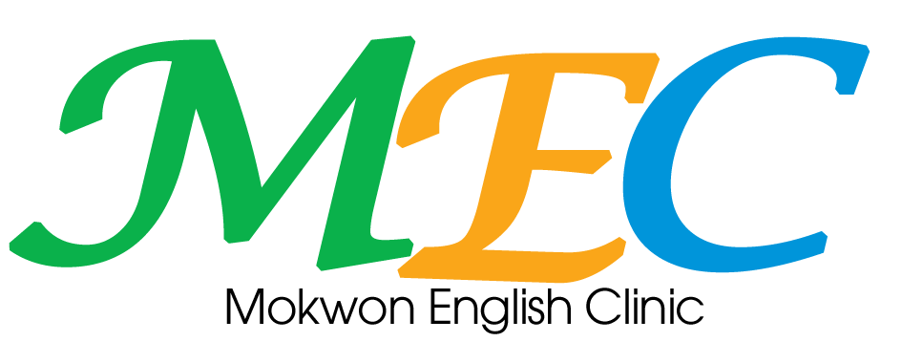 **목원 영어 클리닉 신청서**

**(Mokwon English Clinic Application Form)**

영어 클리닉 프로그램은 학부 생 전체를 대상으로 자신에게 필요한 영어관련내용을 원어민 교수에게 상담 및 첨삭 받을 수 있는 기회를 제공합니다. 영어말하기시험스크립트작성, 영어발표내용점검, 국제대회 프로 포절 작성 등 자신의 학업과 취업에 필요한 영어를 문의하고 참석 받을 수 있습니다.

■ 상담 가능 시간: 매주 월요일~금요일, 9:00~17:00

■ 상담 장소: 캠퍼스타운(I관) 103호

■ 상담 시간: 1인당 30분 기준

■ 문의:042) 829-8199

|  |  |  |  |
| --- | --- | --- | --- |
| 이름 |  | 학과 |  |
| 학번 |  | **연락처** |  |
| 예약 일시 |  | **지도교수** |  |
| 상담 요청 내용 | | | |
| 수강과목  English 1 English 3 English 5 기타 ( ) | | | |

* 유의사항:불가피하게 예약을 취소해야 할 시 최소 이틀 전에 담당 교수 혹은 조교 (829-8196)에게 연락해야 함